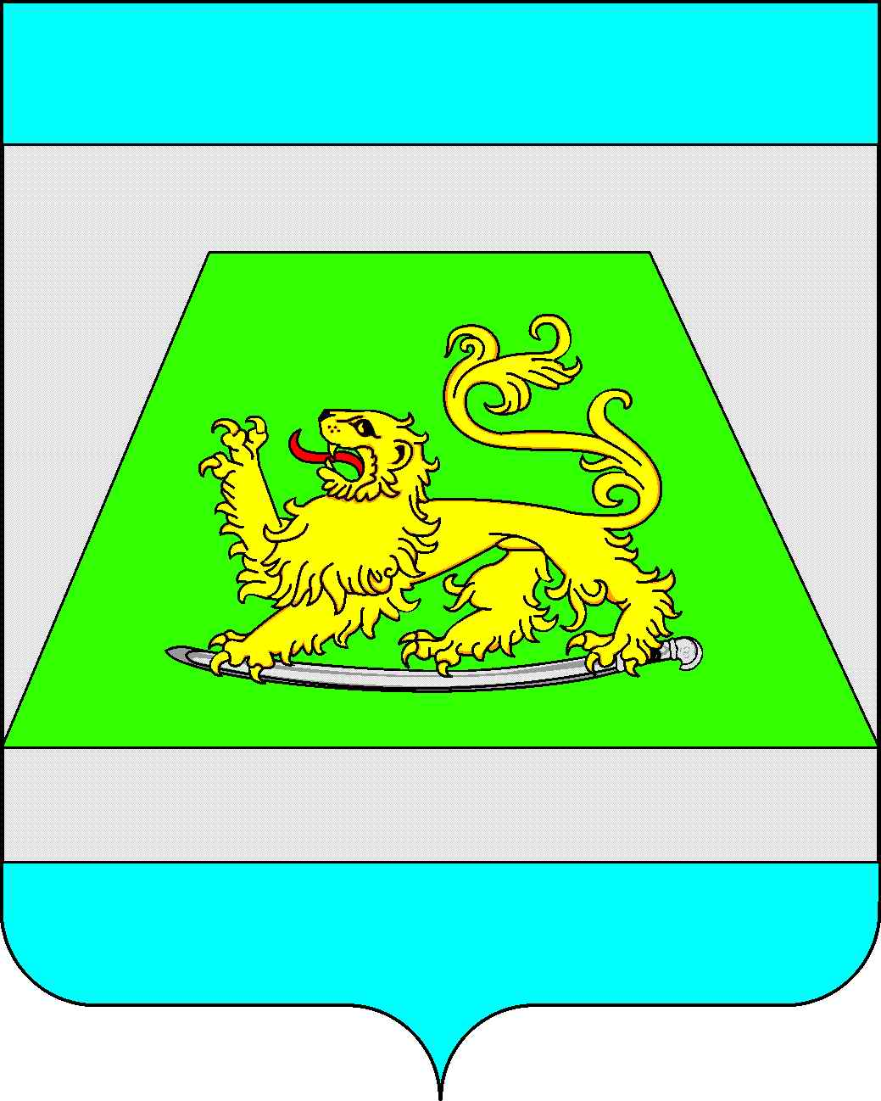

СОВЕТ МУНИЦИПАЛЬНОГО ОБРАЗОВАНИЯ
СЕВЕРСКИЙ РАЙОН

РЕШЕНИЕ

от 28.02.2012 № 280
станица Северская

О председателе контрольно-счетной палаты
муниципального образования Северский район

В соответствии с пунктом 6 части 2 статьи 24, частями 1, 3 статьи 44 Устава муниципального образования Северский район, Порядком внесения предложений и рассмотрения кандидатур на должности председателя, заместителя председателя и аудиторов контрольно-счетной палаты муниципального образования Северский район, утвержденным решением Совета муниципального образования Северский район от 26.01.2012 № 267, на основании результатов открытого голосования Совет муниципального образования Северский район РЕШИЛ:
1. Назначить Федина Сергея Федоровича председателем контрольно-счетной палаты муниципального образования Северский район.
2. Поручить председателю контрольно-счетной палаты муниципального образования Северский район Федину Сергею Федоровичу зарегистрировать контрольно-счетную палату муниципального образования Северский район в установленном законом порядке.
3. Опубликовать настоящее решение в газете «Зори Предгорья».
4. Настоящее решение вступает в силу после его подписания.

Глава муниципального образования
Северский район А.Ш. Джарим

